

BÜROTISCHE, HÖHE 74cm
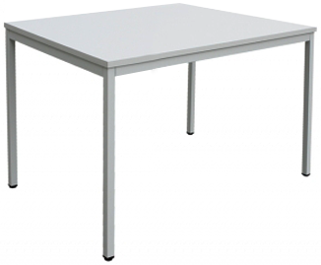
100x80cm (MTBR 108)
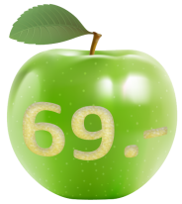
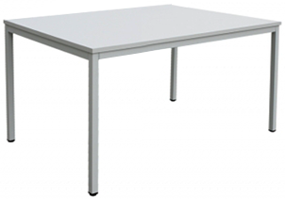


140x80cm (MTBR 148)

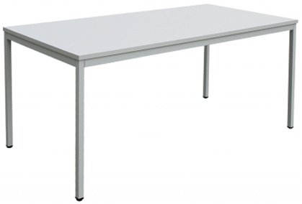

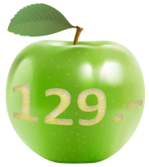
200x100cm (MTBR 210)

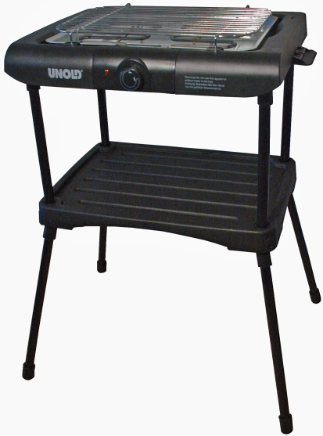
ELEKTRISCHER GRILL 2 IN 1

(Ref : FIRE)
Merkmale:
Elektrischer Tischgrill geliefert mit Füssen um den Grill in 2 Minuten in Hochgrill zu verwandeln!
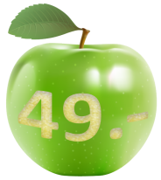
Leistung 2000W – 230V – 50Hz

BESTELLSCHEIN

Ich möchte eine Dokumentation erhalten
Ich möchte einen Vertreter treffen
Ich bestelle :
…… Bürotisch 100x80 cm – MTBR 108 – CHF 69.-
…… Bürotisch 140x80 cm – MTBR 148 – CHF 84.90
…… Bürotisch 200x100 cm – MTBR 210 – CHF 129.-
…… Elektrischer Grill 2 in 1 ( Tisch- oder Fuss-) – FIRE – CHF 49.-

Lieferadresse :
Name, Vorname : …………………………………………………………………………
Adresse : ………………………………………………………………………………………….
Telefonnummer :….…………………………………………………………………………….
E-mail : ………………………………………………………………………………………….

Rechnungsadresse :
Name, Vorname : …………………………………………………………………………
Adresse : ………………………………………………………………………………….
Telefonnummer :……………………………………………………………………………….
E-mail : ………………………………………………………………………………………….

UNTERSCHRIFT

